

Российская Федерация

Новгородская область

АДМИНИСТРАЦИЯ БАТЕЦКОГО МУНИЦИПАЛЬНОГО РАЙОНА

ПОСТАНОВЛЕНИЕ

от 30.05.2022 № 324
п. Батецкий
Об утверждении схемы расположения земельного участка или земельных участков на кадастровом плане территории

В соответствии с Земельным кодексом Российской Федерации, на основании заявления Тимофеева Андрея Анатольевича от 25.05.2022 № 1589, зарегистрированного по адресу: Россия, Санкт-Петербург, пр. Новоизмайловский, д. 4, кв. 175, Администрация Батецкого муниципального района ПОСТАНОВЛЯЕТ:

Утвердить прилагаемую схему расположения границ земельного участка или земельных участков на кадастровом плане территории, образованного при перераспределении земельного участка с кадастровым номером 53:01:0084301:333 (площадью 2090 кв.м.) и земель неразграниченной государственной собственности в кадастровом квартале 53:01:0084301 (площадью 399 кв.м.), расположенного по адресу: Российская Федерация, Новгородская область, Батецкий район, Мойкинское сельское поселение, д. Теребеник, категория земель – земли населённых пунктов, общей площадью 2489 кв.м., в территориальной зоне Ж.1. (Зона застройки индивидуальными и малоэтажными жилыми домами) с разрешенным использованием – для ведения личного подсобного хозяйства.

Глава района В.Н. Иванов

еа
№56п
УТВЕРЖДЕНА
постановлением Администрации
Батецкого муниципального района
от 30.05.2022 № 324

Схема расположения земельного участка или земельных участков
на кадастровом плане территории
МСК-53 (Зона-1)
квартал: 53:01:0084301
Условный номер земельного участка |  |  |  |  | -
Площадь земельного участка |  |  |  |  | 2489м²
Обозначение характерных точек границы |  |  | Координаты, м
 |  |  | X | Y
1 |  |  | 2 | 3
1 |  |  | 592810,38 | 1320043,47
2 |  |  | 592800,34 | 1320061,82
3 |  |  | 592796,08 | 1320071,18
4 |  |  | 592795,77 | 1320072,77
5 |  |  | 592789,74 | 1320086,60
6 |  |  | 592772,78 | 1320117,22
7 |  |  | 592747,96 | 1320106,01
8 |  |  | 592760,12 | 1320081,92
9 |  |  | 592752,42 | 1320075,84
10 |  |  | 592754,43 | 1320071,96
11 |  |  | 592741,54 | 1320065,95
12 |  |  | 592758,27 | 1320045,70
13 |  |  | 592791,32 | 1320057,63
14 |  |  | 592804,24 | 1320040,11
1 |  |  | 592810,38 | 1320043,47
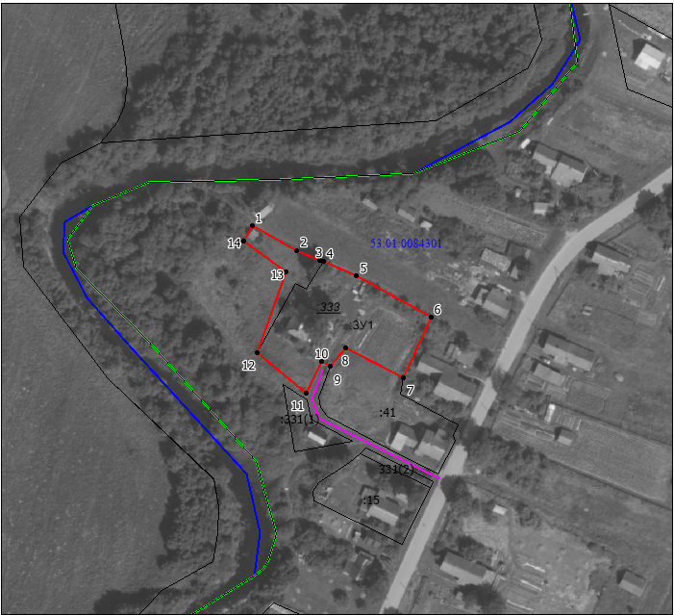
 | - | граница образуемого земельного участка путем перераспределения земель между земельным участком 53:01:0084301:333 и муниципальными землями Батецкого муниципального района
------- | - | доступ к земельному участку

